〰 アフリカ市民と心の通う真の協力関係を求めて 〰
6.2 「アフリカ国際協力市民フォーラム」のご案内

来る㋄26日〰30日、横浜市にて第4回TICAD（アフリカ開発会議）が開催されるに当たり、今回、皆様と共に、望ましい国際協力の未来像をアフリカに焦点を絞って検討いたしたいと存じます。
ご存じの通り、わが国の国際協力は、政府主導から市民主導へ漸次移行しています。これは国益最優先の政策が相手国の共感を得られないばかりか、投資の割には効果も上がらず、自国民の共感さえ得られないためです。特に現地での賄賂、日本企業への利権誘導の一時的事業はわが国の威信を大いに失墜せしめています。もっと人類普遍の高邁な理想に日本がどう貢献するか、国益とのバランスを再検討すべき時と思われます。
このような反省の中から、現地の人々と同じ目線で、現地のニードを酌み、より永続的なプロジェクトの可能性の高い、NGOの役割が注目されるようになっています。アフリカの国際協力の例で見ると、TICAD市民社会フォーラムの活動は、未来の日本の国際協力のあり方を示すモデルと言えるかも知れません。
長年の封建時代、官尊民卑の伝統の強いわが国は先進諸国や国際協力諸機関と比べ、国際協力へのNGOの評価が極端に低く、抜本的対策が必須です。
時代は物づくりのゼネコンから、社会造り、人材育成を請け負えるNGO、NPOの育成を急務の課題としています。市民の自覚と共に、このための大学、企業、メディア、政府等の役割が問われています。
今回、TICADに国連代表として参加される池亀氏のご発題を元に、長年、アフリカとの国際協力に努めているNGO代表、元大使、アフリカ人と結婚した日本人、日本人と結婚したアフリカ人、アフリカへの国際協力に関心のあるボランティアの皆様等、世代、国境、イデオロギーを超えて、共に、真に実りある国際協力の可能性を探りたいと存じます。各位のご参画を心よりお待ち申し上げております。

平成20年 5月吉日
「アフリカ国際協力市民フォーラム実行委員会」
NPO法人 未来構想戦略フォーラム

記

名称：6.2アフリカ国際協力市民フォーラム
「TICADの提言をどう生かすか？」
日 時：2008年（平成20年）6月2日（月）午後6時10分～9時10分
場 所：東京都南部労政会館第5-６会議室（ＪＲ山手線・大崎駅下車徒歩３分）
品川区大崎1-11-1 ゲートシティ大崎 ウエストタワー２階 (Tel:03-3495-4915)

次 第：
開会の辞： 実行委員長ほか挨拶 6:10〰6:15
第1部：講演の部 6:15-7:15
発題１：「TICADの提言をどう生かすか？」国連事務総長特別顧問室
シニア・アドヴァイザー,アフリカ担当;TICAD国連代表 池亀 美枝子 氏

発題２：「アフリカでのNGO活動,AIDS問題に携わって」カンサス大学准教授
元;ジンバブエ公使,国連農業開発基金副総裁 柴田 孝男 氏

休憩（展示：各NGOとの交流）☆ NGO出展公募中 7:15-7:45

第2部：パネル・ディスカッション 7:50-9:10
「アフリカのとの心の通う交流を求めて」
パネラー１：Dr. Jean Kenne NPO法人 The Dapad Foundation 理事長

☆ パネラー,コーディネーター,総合司会公募中
閉会の辞：
参加予定人数：160名 （定員になり次第締め切ります）
会 費： 1口千円（余剰金はアフリカ支援NGO団体へ）
振 込：東京三菱UFJ銀行 普通預金 吉祥寺支店(220) 口座番号2262400

共 催： 「アフリカ国際協力市民フォーラム実行委員会」
NPO法人 未来構想戦略フォーラム

連絡先：Tel&Fax:0422-26-9155 070-5464-3614(大脇)
〒180-0004 武蔵野市吉祥寺本1-28-3-209
e-mail; e-mirai@igtv.net URL;http://www.miraikoso.org

公 募 内 容

１)実行委員会・実行委員の組織協力：
未来構想として会議の半分は責任を持ちますが、後を半分を諸団体及び個人のご協力の下に、実行委員会を組織します。今回の趣旨にご賛同でご協賛いたき、国際協力にご関心ある団体、及び個人の方は事務局までご一報ください。
参加内諾済：ブルーアース、山元学校、日本ビジネスインテリジェンス協会
市民国連、
後援申請準備中：外務省、文部科学省

2) 内容面の協力：パネラー、コオディネーター、ご意見、活動報告、
パネル展示,ブース（会場の都合上10団体程度）,ビラ配布、エンターテイナー

3) 運営事務局、及び当日の運営スタッフボランティア20名
（記録、レポート作成、進行、受付、接待、カメラ、会場、案内等）


柴田 孝男 氏
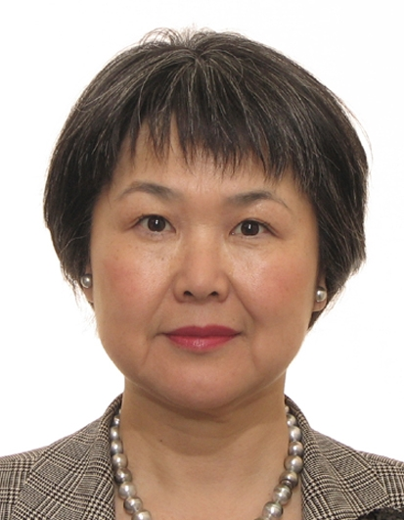
池亀 美枝子 氏

